**aui接口与BNC接口**

AUI连接单元接口(Attachment Unit Interface)端口是用来与粗同轴电缆连接的接口，它是一种"D"型15针接口，这在[令牌环网](http://baike.baidu.com/view/115033.htm" \t "_blank)或[总线型网络](http://baike.baidu.com/view/2205439.htm)中是一种比较常见的端口之一。[路由器](http://baike.baidu.com/view/1360.htm)可通过粗同轴电缆收发器实现与10Base-5网络的连接，但更多的是借助于外接的收发转发器（AUI-to-RJ-45），实现与10Base-T以太网络的连接。当然也可借助于其他类型的收发转发器实现与细同轴电缆（10Base-2）或光缆（10Base-F）的连接。这里所讲的[路由器](http://baike.baidu.com/view/1360.htm" \t "_blank)AUI接口主要是用粗同轴电缆作为[传输介质](http://baike.baidu.com/view/305337.htm" \t "_blank)的网络进行连接用的，AUI接口示意图如图所示。

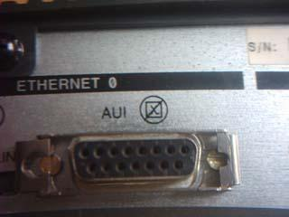

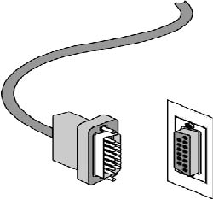

**BNC接口**

BNC（基本网络卡）接口是[10Base2](http://baike.baidu.com/view/41393.htm" \t "_blank)​的接头，即同轴细缆接头。可以隔绝视频输入信号，使信号相互间干扰减少，且信号带宽要比普通15针的D型接口大，可达到更佳的信号响应效果。这种接口的网卡对应用于用细[同轴电缆](http://baike.baidu.com/view/25768.htm" \t "_blank)为传输介质的以太网或令牌网中，目前这种接口类型的网卡较少见，主要因为用细同轴电缆作为传输介质的网络就比较少。现在多用于[安防](http://baike.baidu.com/view/21374.htm)​行业[监视器](http://baike.baidu.com/view/45702.htm" \t "_blank)传输视频信号和有线电视室内墙壁接口。只有17英寸以上显示器中的部分新产品才具备这种接口。它的视频信号输入线分别由R、G、B以及水平扫描、垂直扫描五条线构成，这种接头能够把视频中[三基色](http://baike.baidu.com/view/247185.htm" \t "_blank)​的输入讯号分开，使它们相互独立，这样可最大限度避免造成干扰，从而使视频输入特性得到改善。也因为如此，BNC方式一直是专业级显示器的特色之一。但是，近来BNC正在被[DVI](http://baike.baidu.com/view/10367.htm" \t "_blank)​数字视频方式所取代。当然，在DVI设备的价格以及销量还不能完全满足市场需要之前，BNC还会继续存在一段时间。

BNC，全称是Bayonet Nut Connector（刺刀螺母连接器，这个名称形象地描述了这种接头外形），又称为British Naval Connector（[英国](http://baike.baidu.com/view/3565.htm)海军连接器，可能是英国海军最早使用这种接头）或Bayonet Neill Conselman（Neill Conselman刺刀，这种接头是一个名叫Neill Conselman的人发明的）。

